Primeira parte da D1 – Hidráulica II – Turma C

- O desenho abaixo representa a tubulação de sucção de uma instalação de bombeamento. Calcule a pressão na seção 3 e o NPSH_{disponível}. São dados:
p_{v} = 4241 Pa → (abs) → 30º C →ρ = 995,7 kg/m³; ν = 0,8 * 10⁻⁶ m²/s; Q = 16 m³/h; patm = 695 mm Hg; f_{sucção} = 0,0211 e ∅ nominal de sucção = 3” - Sch 40 (D_{i}= 77,9 mm e A = 47,7 cm²). (Valor – 6,0)
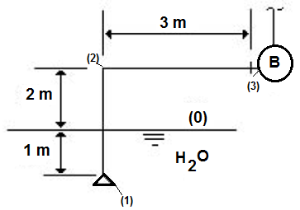

- – válvula de poço – L_{eq} = 32 m
- - joelho fêmea – L_{eq} = 2,82 m
- - estreitamento de 3 x 2,5 – L_{eq} = 0,53 m

- Uma instalação de bombeamento deve operar com uma vazão de 10 m³/h e tem sua CCI representada pela equação: H_{S}= 33,8 + 407297,8*Q² com H_{S} em “m” e Q em “m³/s”. A solução inicialmente apresentada é representada no gráfico a seguir, porém por recomendação técnica a vazão tem que ser de 10m³/s, para ela calcule a potência nominal da bomba sabendo que neste caso o rendimento da bomba é 55,4% e especifique o diâmetro do rotor. São dados: ρ = 998,2 kg/m³ e g = 9,8 m/s². (Valor – 6,0)
